­­­­­­­­­­



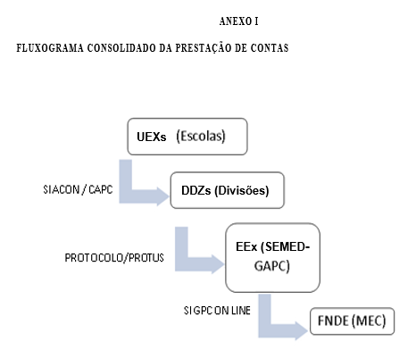

ANEXO II

FLUXOGRAMA DETALHADO DO PROCESSO DE PRESTAÇÃO DE CONTAS DO PDDE

**UEX/ESCOLA**

**(Receber/Executar/Prestar Contas)**

**DDZ**

**Conferir/Organizar**

**PROCESSO**

**Completo/Correto?**

**UEX**

**Corrigir/Completar**

**NÃOMM**

**Orientações/Ações da DDZ:**

* Convocação por Escrito do(s) Gestor(es) envolvido(s):
* ATA Deliberativa de Ações e decisões tomadas para sanear inconsistência;
* Decorrido prazo e Atendimento ou Não da “OPC – Obrigação de prestar contas”

Segue o Fluxograma do Processo.

**SIMMM**

**DDZ**

**Formaliza/Envia via SIGED/GAPC GAPCConferi/organizar**

**GAPC**

**Receber/Analisar/Parecer**

**Comissão Fiscalização do PDDE:**

Acompanhar, caso necessário junto DDZ/UEX, situações de Prestação Contas:

* Não Aprovado;
* Não Apresentado;
* Outras

**NÃOMM**

**DDZ/UEX**

**DILIGÊNCIA**

**(Prazo: 5 dias úteis)**

**PROCESSO**

**Correto/Aprovado?**

**SIMMM**

**SIMMM**

**C Cumpriu?**

**()Corrigido/Sanado?**

**GAPC**

**Envia ao FNDE/SIGPC**

**GAPC**

**Parecer / Despacho**

**NÃOMM**

**DDZ**

**Orientar Parecer/Dar visto / Enviar UEX**

**DDOCUMENTAL**

**Corrigido/Sanado?**

**Aprovado?**

**DEPLAN**

**Análise / Despacho / Encaminha**

**SIMMM**

**NÃOMM**

**Assessoria Jurídica**

**Analise / Despacho**

**SIMMM**

**SIMMM**

**Chefia de Gabinete**

**Autoriza Notificação**

**UEX / ESCOLA**

* **SIM: Arquivar e manter o Processo arquivado por 5 anos.**
* **NÃO: Quando necessário, corrigir e sanear as inconsistências documentais e formais conforme recomendação da lei e Parecer da GAPC, antes de arquivar o processo**

**APROVADA**

**Notificação?**

**NÃOMM**



**SIMMM**

**COMISSÃO PERMANENTE DE ÉTICA E SINDICÂCIA**

**LEI Nº 2.223/2017**

**atendido / Resolvido**

